Малая великая Родина.
Трудно не быть субъективным, когда пишешь предисловие к работе, посвященной твоей родине, родному селу. Здесь соседствует целый комплекс чувств – и гордость за человека , который смог передать свое трепетное отношение к родному очагу в виде солидного исторически научного труда.
При всей нашей любви к Дагестану в душе каждого дагестанца есть уголок самого трепетного отношения к родному селу или аулу. Растущая урбанизация отрывает нас от наших корней , а наши дети чем дальше, тем больше забывают о своем родовом гнезде. Мы не в силах остановить этот естественный процесс, но мы в силах внести в воспитательный процесс элементы культурно – исторической идентификации.
Работа мною писалась трудно и долго: вела длительные беседы с сельскими знатоками старины, собирала по крупицам материал.
Уверена, что эта работа как свидетельство глубокого интереса к своей истории и культуре будет благоприятно воспринята читательской аудиторией, а я не остановлюсь на достигнутом и буду стремиться к еще более глубоким исторически – культурным изысканиям.

Ты на привалах снился мне в походе,
Ты шлешь мне вдохновение всегда.
Но, если речь о родине заходит,
Тогда со мною - мой аул Тукита

Введение
В последнее время большое внимание уделяется изучению истории Дагестана. Много споров вызывают древние и средние века, хотя отмечены значительные достижения в этой области, в связи с расширением источниковедческой базы, выявлено и изучено множество археологических памятников, установлены новые вещественные и письменные источники.
Однако, назрела необходимость более детального изучения истории каждого населенного пункта в отдельности , строящейся на научном подходе с использованием разных письменных источников, легенд ,преданий, фольклора и данных лингвистики. Результаты такой работы дадут возможность более детального изучения, сопоставления и анализа историй сел и городов для создания нового обобщающего труда по истории Дагестана. Изучение может иметь важное значение для разработки научной концепции развития общества у народов Дагестана.
Данная работа является попыткой представить историю, быт, культуру и язык небольшого по численности коренного народа Дагестана – тукитинцев. Сведения о селении Тукита и ее жителях нами почерпнуты из полевых материалов, собранных среди тукитинцев, проживающих как в горах, так и на плоскости.

1.Происхождение название села.
Согласно существующим легендам, село получило свое название Тукита (тук. Тlукила, ав. Тlукитlа) от находившегося в данной местности большого количества туров и горных (базоаровых) козлов по – тукитински «Тlукя». Тукита подразумевает под собой место , где водятся туры. В древние времена, как уже отмечалось выше территорию с. Тукита полностью занимали вековые леса, которые в последующем были вырублены.
По имеющимся архивным материалам царских времен XIX века происхождение названия селения Тукита относят к свинцу – ав. И тук. Тlухьи. Якобы селение Тукита располагается у серебро - свинцовых месторождений. Жители аварских районов и поныне называют селение Тукита – Тlухьитlа ( на свинце). Проведенные при Советской власти геологические исследования не подтвердили подобные высказывания. На территории расположения села свинцовые и другие подобные залежи обнаружены не были.
Имеется и другая версия происхождения названия села, которая исходит от окрестных сел. Якобы село получило свое название от слова крыша - тlох., так как оно расположено на одной из горных вершин, с которой как с крыши видна вся округа. И действительно село занимает весьма стратегически выгодное место. С центра села видно большинство сел Ахвахского и Ботлихского районов. Но, не смотря на различного рода высказывания и суждения , сами жители селения Тукита придерживаются первой версии происхождения села и отвергают остальные.
2. История образования села и период образования поселения
По преданиям поселение было образовано тремя братьями – кровниками. Их звали Ганз, Дог и Гуд ( тук. Гьуд) . Они были хорошими охотниками, прекрасно ориентировались в прилегающей к селу местности , в том числе и в лесах, расположенных на территории нынешнего местонахождения селения Тукиа. Ганз, Дог и Гуд были рослыми, статными, сильными и смелыми людьми . В ходе происшедшего в родном селении инцидента братья убили человека из другого знатного крупного и сильного тухума. Согласно существовавшим законам кровной мести братьев начали преследовать. Сначала они прятались в близлежащих от села лесах и скалах. Но постоянное преследование и ожидание смерти вынуждало их отходить все дальше в лес и горы. В конце концов , скрываясь в одной из пещер среди скал и утесов , они были окружены, и только благодаря своему бесстрашию спаслись от неминуемой смерти, спустившись по отвесной скале. После этого они бежали в местность, где расположено в настоящее время селение Тукита. Место, где скрывались братья, располагалось на гребне высокого холма с естественными природными укрытиями – пещерами со сквозными проходами.
После прибытия на место обитания братьев их родственников каждый из них вместе со своей семьей занял определенную пещеру в черте нынешнего села и заселил ее. Ганз выбрал себе северную часть села, Дог – среднюю и Гуд – южную. И по сей день три пещеры, расположенные в северной части села , носят название – пещера Ганзи. В настоящее время их также называют - пещеры Имадибира и Гунсара. От них и пошли три рода (тухума) села – Ганз, Дог, Гуд. В селе и имеются и тухумы , образованные лицами, переселившимися из других сел, а также угнанными в ходе набегов на Грузию и Азербайджан.
Определить точное время образования села достаточно сложно, но оно бесспорно, относится к периоду язычества Доказательством этому могут служить и имена первооснователей Ганз, Дог, Гуд (стоит заметить, что имена можно отнести к германской группе языков) и различного рода могильники, которые жители находили в пределах расположения села. Также неоспоримым доказательством этому служат огромные территории села , занятые под кладбища.
Со слов старожилов села, такого рода могильники неоднократно были обнаружены при строительстве домов и дороги в местности Реиртула (Регlиртула) в с. Тукита.
Выходец из селения Тукита Гусейнов Шейхилав отмечает, что в конце 50 –х начале 60 – х годов, когда он со своими родственниками рыл канал под фундамент дома, они обнаружили несколько могильников, в которых с костяками нашли различного рода бусы, маленький глиняный сосуд типа чайника с двумя носиками и др.
Итаркуев Магомед рассказал , что перед началом Вов в местности Гангула (Гьангъула), прямо над домом Маликовых, начал строить дом житель села Каралаев Омар. Но ему пришлось оставить эту затею, так как на этом месте он обнаружил множество могил с останками людей, захороненных по языческим обычаям вместе с глиняной посудой и т.д. Следы раскопок видны и по сей день.
Данные находки могут отнести основание села как к середине 1-го тысячелетия до нашей эры, так и к поре существования язычества на территории селения Тукита , но, неоспоримо, до распространения ислама.

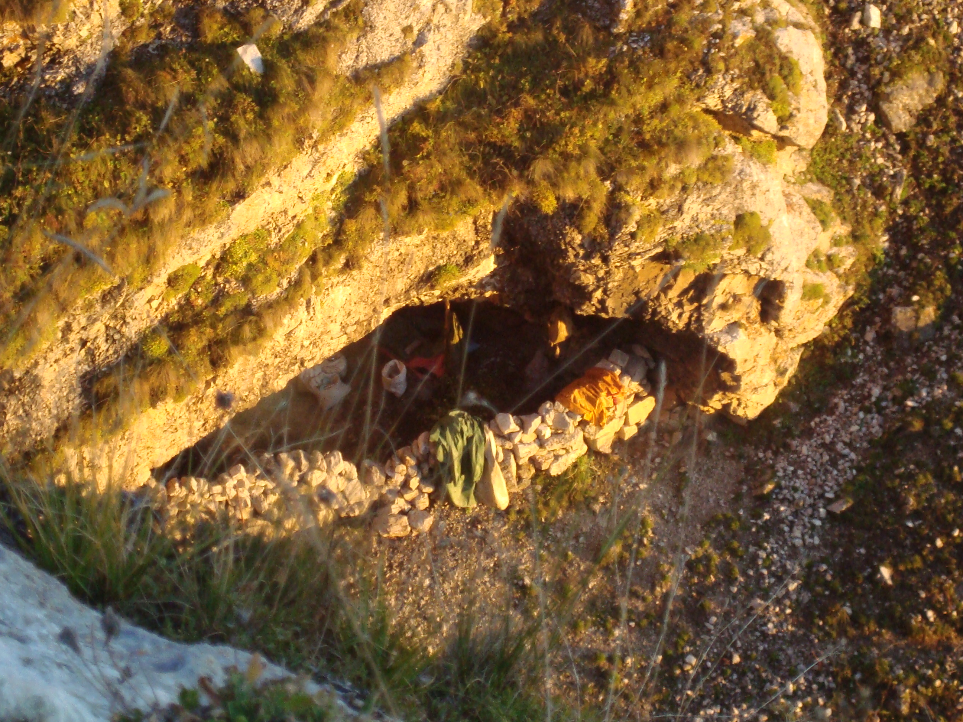

3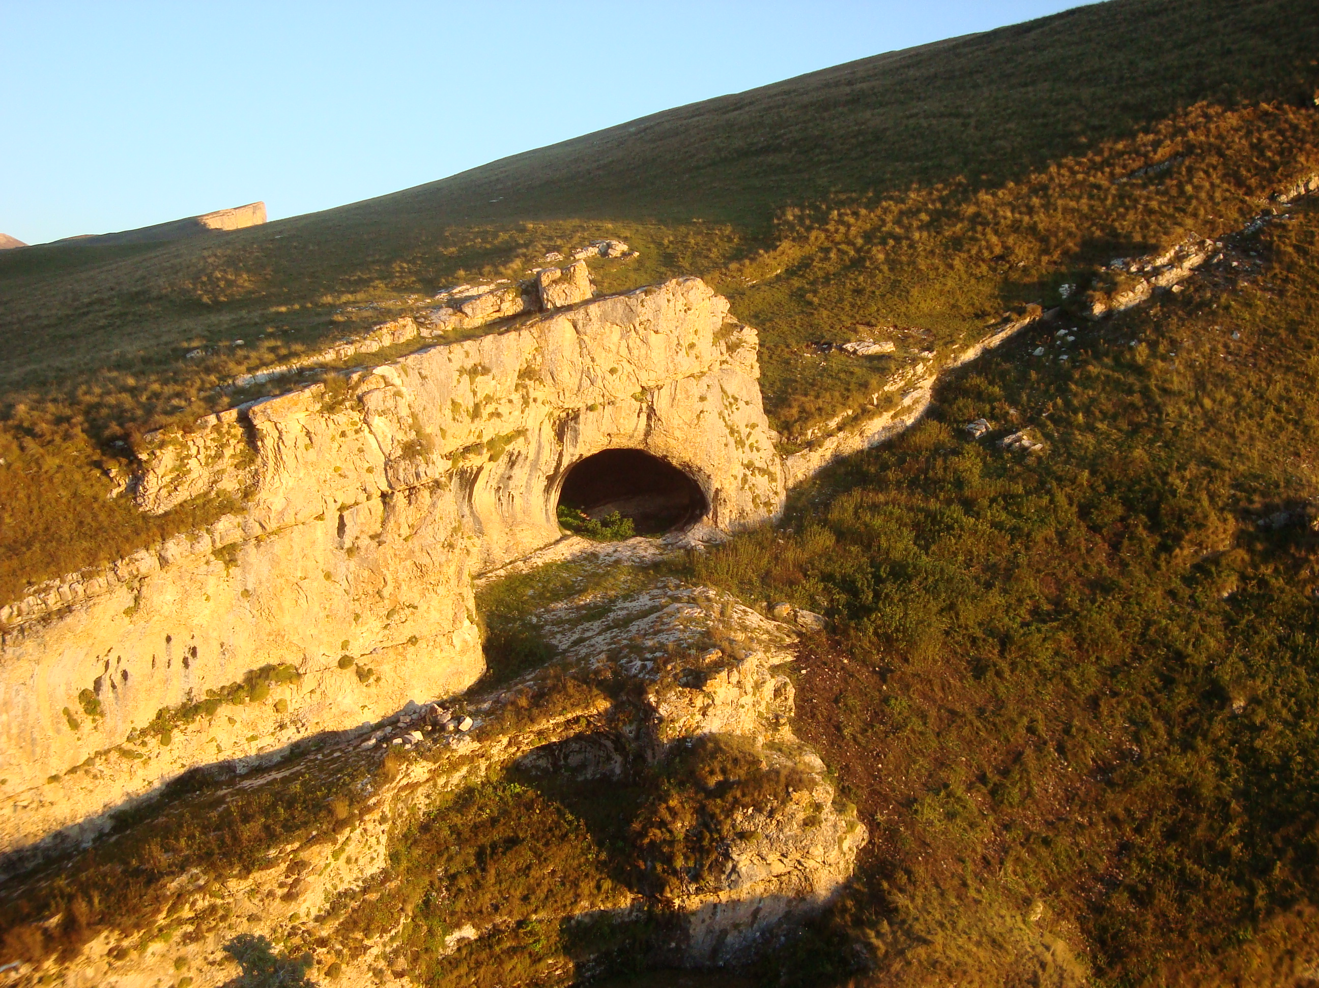. Период Кавказской войны.
Участие жителей в Кавказской войне.
С самого начала Кавказской войны жители селения Тукита приняли в ней деятельное участие. В 1834 году в период избрания Шамиля имамом Дагестана царские войска успели захватить с. Тукита, Местерух, Ингердах,Раситль, Цолода, взять заложников и отправить их в Хунзах. Выступив против царских войск , войска Шамиля столкнулись с ними в ауле Карата, так что часть аула находилась в руках русских, а часть в руках горцев. Состоялось сражение, царские войска потерпели поражение. В этом бою обе стороны понесли большие потери. Царские войска отступили в Хунзах, оставив две пушки и боеприпасы. Шамиль преследуя их, занял аулы.
6-7 августа 1838 года состоялось сражение войск имама Шамила с русскими войсками под предводительством генерала Фазе при селении Верхнее Инхело. В данном сражении непосредственное участие принимали и тукитинцы, среди которых имелись большие потери. Предводителем одного из отрядов Имама Шамиля был средний сын Нуричу Тукитинского – Нуричев Абдурахман.
Сельчане рассказывали о запевале войска Шамиля Али – Хаджи старшем Тукитинском. В самых трудных местах якобы появлялся он и начинал петь, сложенные им самим песни, подбадривая бойцов. В одном из трудных переходов войска в 1838 году, когда они поднимались по Анчихскому подъему, якобы он спел песню, начинавшуюся такими словами:
Лъади чlухlарасул чlахъин чlунтула,
Дир чlухlарай гьечlо, дир чlунтиларо.
Лъади кlвахlаласул, гъасда цlа сунна,
Дир кlвахlалай гьечlо, дир цlа ссунаро.
У гордячки жены хозяйство в упадок приходит,
Моя не гордая, у меня не придет,
У ленивой жены очаг гаснет,
Моя не ленивая , мой не погаснет.
Эта песня придала мюридам сил и они, успешно преодолев подъем, добрались до назначенного места.

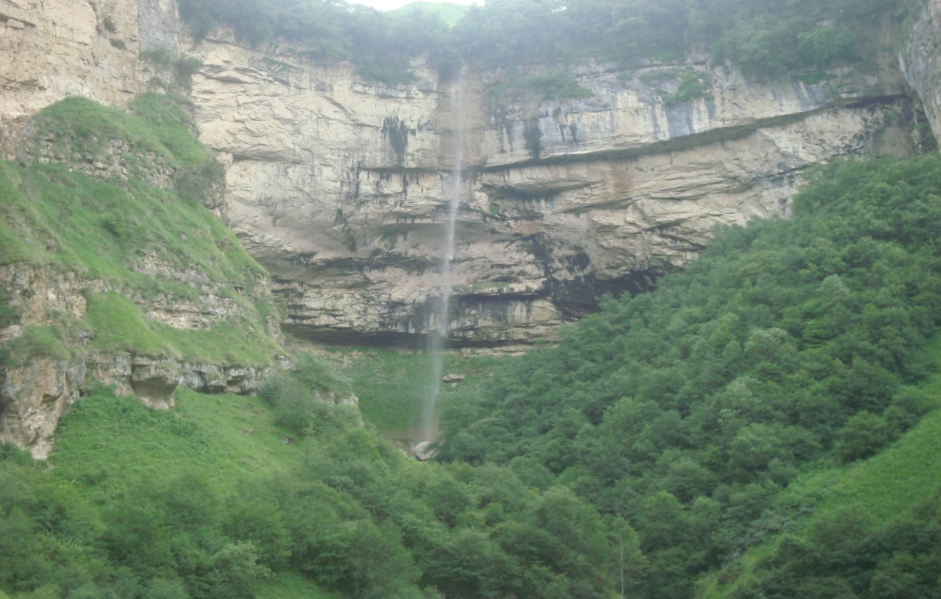

4.Исторические личности села
Нуричу Тукитинский
В письменных источниках неоднократно упоминается Нуричу Тукитинский. Одним из документов, в котором упоминается Нуричу, является вакуфная грамота, составленная от имени Сурхая Сиухского, сына Гебек – хана Аварского на арабском языке . Она подписана свидетелями: кадием Газиявом Каратинским, и скреплена печатью Сурхай – хана.
Так, Хайдарбег Генучутлинский пишет, что в 1812 году был убит аварский хан Гебек. У него была жена по имени Чурк и сын от нее – Сурхай. Чурк тайком отправила этого семилетнего Сурхая к своему верному человеку Нуричу Большому ( Старшему) Тукитинскому, чтобы тот сохранил его. Она боялась, что убийцы отца будут затем строить козни и в отношении мальчика. Во время похорон своего мужа Гебека Чурк продекламировала следующие строки:
Инсул кьибил къараб кьурул милъирщо,
Кьун арабин дица тlукадерихъе.
Кьолбода рихараб цо лочнол хоно
Аманатха тlукал щулаго рукlа.
«Горную ласточку, с которой враждует ее же отцовская родня.
Передала я тукитинцам .
Хранителями соколиного яйца, которое возненавидела своя же родня,
Назначены, таким образом, вы тукитинцы. Так храните же верность.»
Не исключается, что она была тукитинкой. По крайней мере , в селе имеется тухум , который называют родом Чурк (Чlуркьубалуб). Хотя по имени женщины обычно род не именуют. Но никто достоверно не может сказать, от чьего имени произошло это название.
В другом историческом документе о жителе с. Тукита Нуричу Тукитинском говорится следующее: « В 1834 году в с. Гоцатль генерал Клюки фон Клюгенау собрал представителей ханов, алимов авторитетных людей из сел аварского ханства. На совете обсуждались вопросы назначения аварского хана и приведения народа к присяге на верность русскому царю. Каждому поклявшемуся генерал раздавал по три Голландских серебряных рубля. Текст присяги зачитывал Нуричу Тукитинский, перевод осуществлял штабс- капитан Абдулмалик».

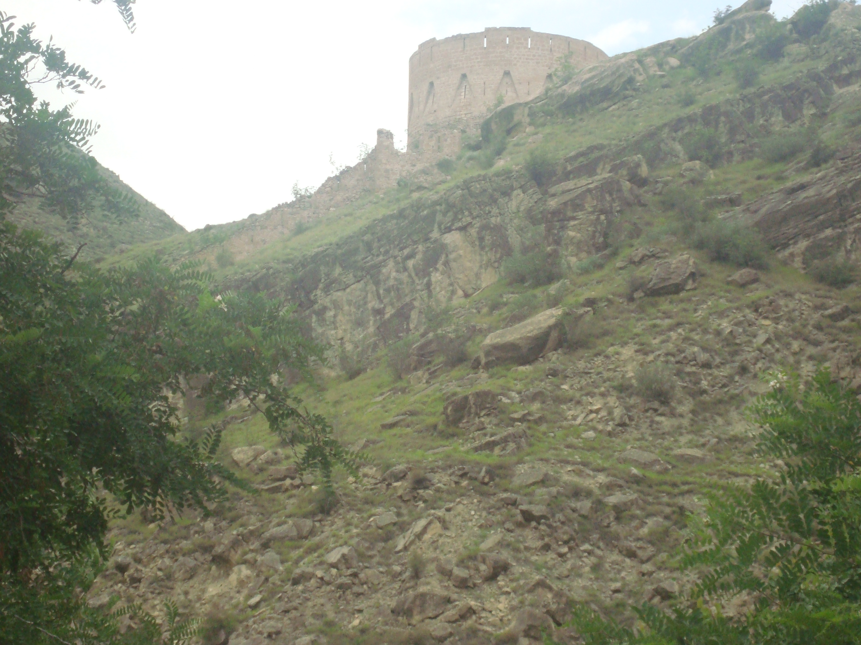

Общественные и государственные деятели современности.
Дибиров Абдул – Насир Зирарович родился в 1957 году, умер 2016г. Доктор политических наук , профессор, ректор Дагестанского института экономики и политики. В 1981 году окончил философский факультет Московского государственного университета им. М. В. Ломоносова. С 1981года по 1984г. Учился в аспирантуре философского факультета МГУ. После защиты диссертации в 1985 году ему была присуждена ученая степень кандидата философских наук. С 1985 года по 1993год он работал на кафедре социологии и политологии Дагестанского государственного университета. В июне 2002 г. Защитил докторскую диссертацию. Автор более 30 научных работ.

Магомедов Зубаир Абдулатипович родился 2 ноября 1936 года. Директор Каскада Сулакских ГЭС РРЭУ Дагэнерго, член совета директоров и коллегии ОАО «Дагэнерго», кандидат технических наук.

Магомедов Итарку Магомедович родился в 1965году. С отличием окончил Ульяновское высшее гвардейское военное - командное училище . Проходил службу в Группе Советских войск Германии. После объединения Германии и вывода войск вышел в отставку и поступил на работу в ОВД г. Хасавюрта. Являлся командиром роты и командиром батальона ППС. 21- 23 декабря 1997 года принимал участие в боевых действиях против отряда Хаттаба, осуществившего нападение на 136-ю Буйнакскую МСБр. За проявленный героизм награжден орденом «Мужества». 18 июня 2002 года жизнь Магомедова И. М. трагически оборвалась. Он был завлечен в засаду и подло убит. Посмертно ему было присвоено звание майора милиции. У него остались жена и трое детей.

Умалатов Магомедрасул Магомедович (1955 – 1996гг.). В 1982 году окончил Волгоградскую высшую следственную школу МВДСССР. С 1982 по 1984 годы работал следователем Цунтинского РОВД.В 1993 году был назначен судьей Буйнакского городского суда.

Якубов Алиасхаб Якубович родился в 1938 году в с. Тукита Ахвахского района Профессор Чеченского государственного университета с 1992 года доктор математических наук.
Якубов рано осиротел. Его отец - Магомедов погиб при взрывных работах примерно в 1941 году. Мать скончалась в 1946 году.

Источники
Айтберов М. Т. Древний Хунзах и хунзахцы. Махачкала 1990г.
Магомедов С. И. «Тlукал Ватlанияб рагъда» 2004 год
Хайдарбек Геничутлинский Историко – биографические и исторические очерки.
Даниялов Г – А.Д Имам Шамиль, Махачкала 1996г.
Мухlамадов Мажид «Тlукитlа росу».

